**ФЕДЕРАЛЬНАЯ АНГИМОНОНОЛЬНЛХ**

*С*

**VIYЖЬЛ**

ft

р

и к л з

МоСКЕ

Об отмене постановлений Региональной

**энергетической**

комиссии

Свердловской области от

**13.12,2016**

*Жш*

**160-**

**ПК**

«Об установлении

долгосрочных, параметров

**регулирования**

деятельности организаций для

**формирования**

тарифов на тепловую энергию, поставляемую

теплоснабжающими организациями Свердловской области, с

использованием метода индексации установленных, тарифов на 21117 -

**2021**

годы;», от

**ГОС «Об**

**13.12.2016 № 161-**

установлении тарифов на тепловую

энергию» поставляемую теплоснабжающими организациями Свердловской

области, на 2017 - 2021 годы»

ФАС России была проведена плановая выездная документарная проверка

Региональной энергетической комиссии Свердловской области (Приказ ФАС

России от 20,03,2018

*Ш*

340/18. Акт от 23,05,2018 № 57). по результатам

проведения

которой

выявлены

нарушения

законодательства

в

области

государственного регулирования цен (тарифов) в сфере теплоснабжения,

допущенные Региональной энергетической комиссии Свердловской области

(

далее — РЭК Свердловской области, орган регулирования) при установлении

тарифов на тепловую энергию в отношении АО «Регионгаз-инвест» на 2016,

2017.2018

гг.

ФАС России было установлено следующее,

АО «Регионгаз-инвеег» осуществляет регулируемую деятельность на

территории следующих муниципальных образований: Талицкий городской

2018

**-**

131081

**(**

6

**)**

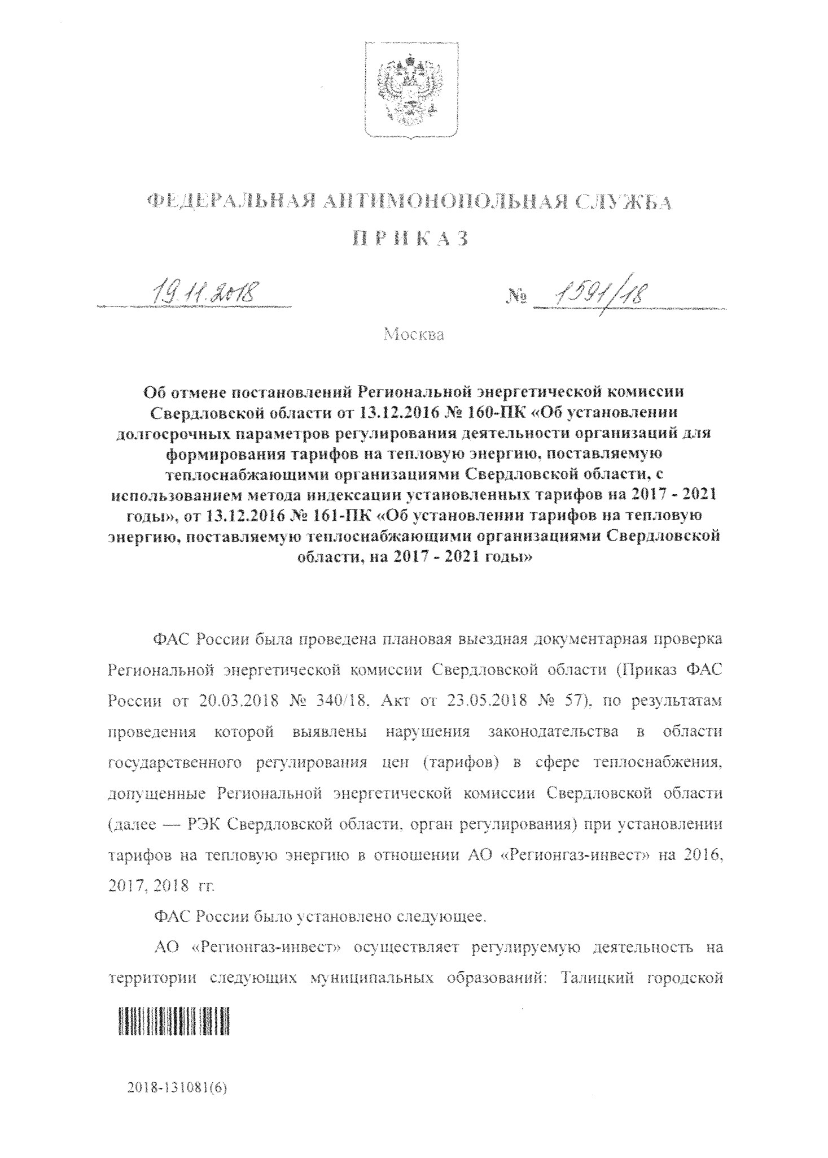

Горноуральский

округ;

Артемоский

городской

округ:

городской

округ;

Нижнесерпшский городской округ, Нижнесергинский муниципальный район,

Кировоградский городской округ. Невьянский городской округ. Пышминский

округ.

городской

Красноуфимск,

Байкаловский

муниципальный

район.

Бисертский городской округ, Ирбитское му ниципальное образование 2017-202!,

Муниципальное образование

город

**Ирбит,**

округ,

Туринский

городской

Тавдинский городской округ.

Регулирование тарифов в сфере теплоснабжения осуществляется в

соответствии

с

Федеральным

законом

от

27

,07.2010

*N°*

190-

ФЗ

«О теплоснабжении» (далее - Федеральный закон 190-ФЗ),

теплоснабжения,

Порядок

сфере

формирования

в

тарифов

устанавливается

Основами

ценообразования

сфере

теплоснабжения,

в

утверждёнными постановлением Правительства Российской Федерации от

22

,10,2012 № 1075 (далее - Основы ценообразования № 1075),

регулирования

Правила

также

тарифов

в

сфере

теплоснабжения

утверждены

постановлением

Правительства

Российской

Федерации

от

22

,10,201.2 № 1075 (далее - Правила № 1075),

Приказом Федеральной службы по тарифам от 13,06.2013 № 760-э

утверждены Методические указания по расчету’ регулируемых цен (тарифов) в

сфере теплоснабжения *

*и*

ice - Методические указания

*Ш*

760),

По результатам анализа материалов тарифных дел за 2017. 2018 гг., в том

числе представленных экспертных заключений по установлению тарифов, в

разрезе отдельных статей затрат на предмет их экономической обоснованности,

ФАС России установлено следующее,

В отношении АС)

**«Регионгаз-инвест»**

с 2017 года действует долгосрочное

тарифное регулирование с периодом регулирования 2017-2021 гг.

В ходе проведения проверки ФАС России были представлены материалы,

направленные регулируемой организацией с предложением об установлении

2018

**-**

13108

**](**

6

**)**

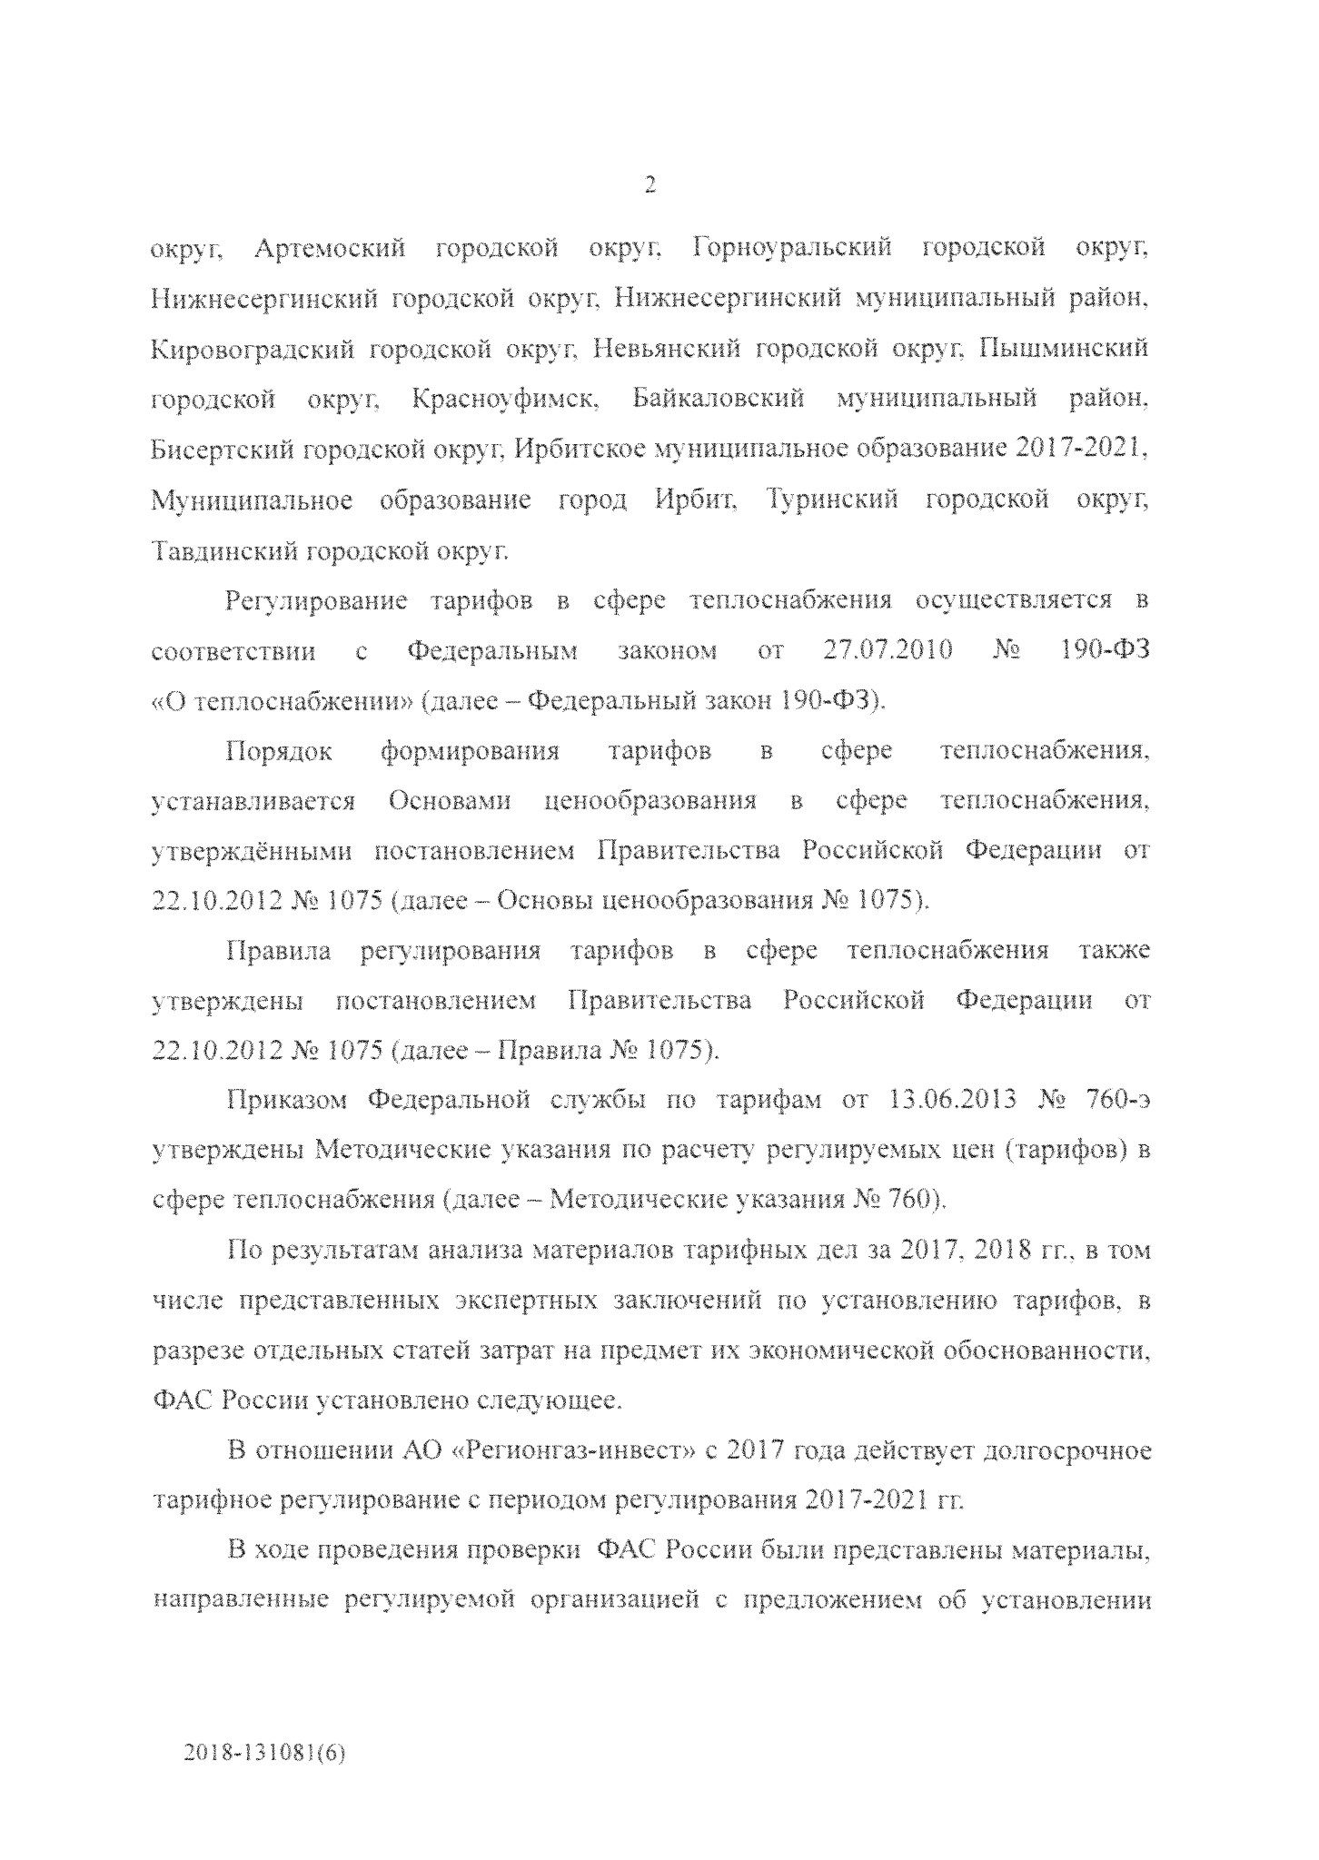

3

цен (тарифов), и Экспертные заключения органа

**регулирования.**

Согласно пункту 29 Правил

*N*

*2*

1075 экспертное заключение органа

рс,' . -ровання помимо общих мотивированных выводов и рекомендаций

до. I дпи содержать:

а) анализ экономической обоснованности расходов по статьям затрат и

обоснование объемов полезного отпуска тепловой энергии (мощности);

величины

б)

анализ

экономической

обоснованности

прибыли,

необходимой для эффективного функционирования регулируемых организаций;

в) сравнительный анализ динамики расходов и величины необходимой

прибыли по отношению

*к*

предыдущему

'

4

‘ t

регулирования.

При этом

в

Экспертном заключение органом регулирования указанны

только принятые расходы по статьям затрат без конкретных ссылок на

представленных

обосновывающие

материалы,

без

описания

анализа

материалов, а также без сравнительного анализа динамики расходов и величины

необходимой валовой выручки (далее - НВВ) к предыдущим периодам

регулирования, тем самым, нарушены вышепоименованные подпункты пункта

29

Основ ценообразования Ха

1075.

В соответствии с пунктом 28 Правил № 1075 орган регулирования

проводит экспертизу про : дькений об установлении цен (тарифов),

ФАС России письмом от 26,04.2018

*№>*

ЦЛ 5*030/18 в целях определения

учтенных

экономической

обоснованности

утвержденных

расходов,

при

установлении тарифов, запросила у РЭК калькуляцию (смет}') расходов в виде

таблиц, содержащих сведения о заявленных, утвержденных и фактических

расходов регулируемых организаций, положенных в основу расчетов НВВ и

объемов, при установлении тарифов на 2016-2018 гг., в разбивке по подстатьям

затрат.

В ответ на запрос РЭК письмом исх, от 11,05.2018

*Ш*

01-82/3035 (вх,

от 14,05.2f318 № 73717-311/18) направил только таблицы, содержащие сведения

2018

**-**

131081

**(**

6

**)**

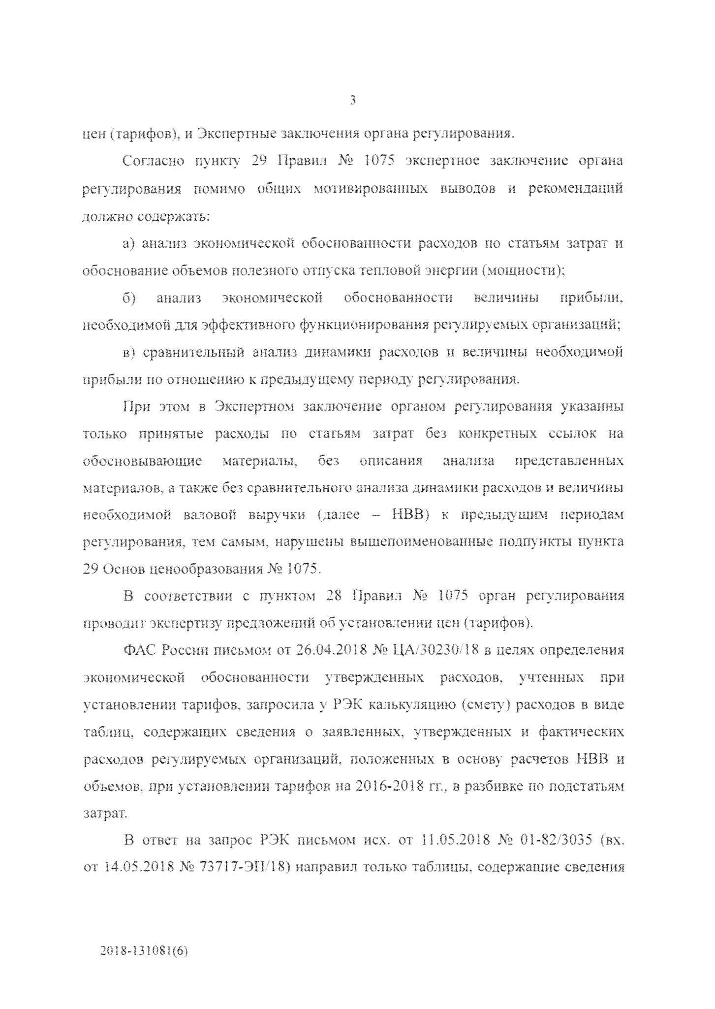

и

о

заявленных,

утвержденных

фактических

расходах

регулир^м тх

организаций с 2016 по 2018 гг.

Однако ФАС России обращает внимание на то. что основой, положенной

в расчет тарифов на 2017-2018 гг., являются затраты в том числе 2015 г. и более

ранних лет.

Соответственно, в связи с отсутствием вышеописанных данных и

собственных расчетов НВВ в нарушение пункта 28 Правил

*Ms*

1075 орган

регулирования не проводил экспертиз}' предложений об установлении цен

тарифов),

(

В соответствии с пунктом 28 Основ ценообразования № 1075 при

орган

плановых

определении

(

расчетных)

значений

расходов

(

цен)

регулирования использует источники информации о ценах (тарифах) и расходах

в следующем порядке:

а) установленные на очередной период регулирования цены (тарифы) для

на

соответствующей

категории

потребителей

-

если

цены

(

тарифы)

соответствующие товары (услуги) подлежат государственному регулированию;

в

результате

б)

цены,

установленные

в

договорах,

заключенных

проведения торгов;

в) прогнозные показатели и основные параметры, определенные в

социально-экономического развития

прогнозе

Российской

Федерации

на

очередной финансовый год и плановый период, одобренном Правительством

Российской

Федерации

(

базовый

вариант).

На

период

до

одобрения

Правительством Российской Федерации прогноза социально-экономического

развития Российской Федерации на очередной финансовый год и плановый

основные

параметры,

период

используются

прогнозные

показатели

и

определенные в базовом варианте одобренных Правительством Российской

Федерации сценарных условий функционирования экономики Российской

социально-экономического

Федерации

и

основных

параметров

прогноза

4

2018

**-**

131081

**(**

6

**)**

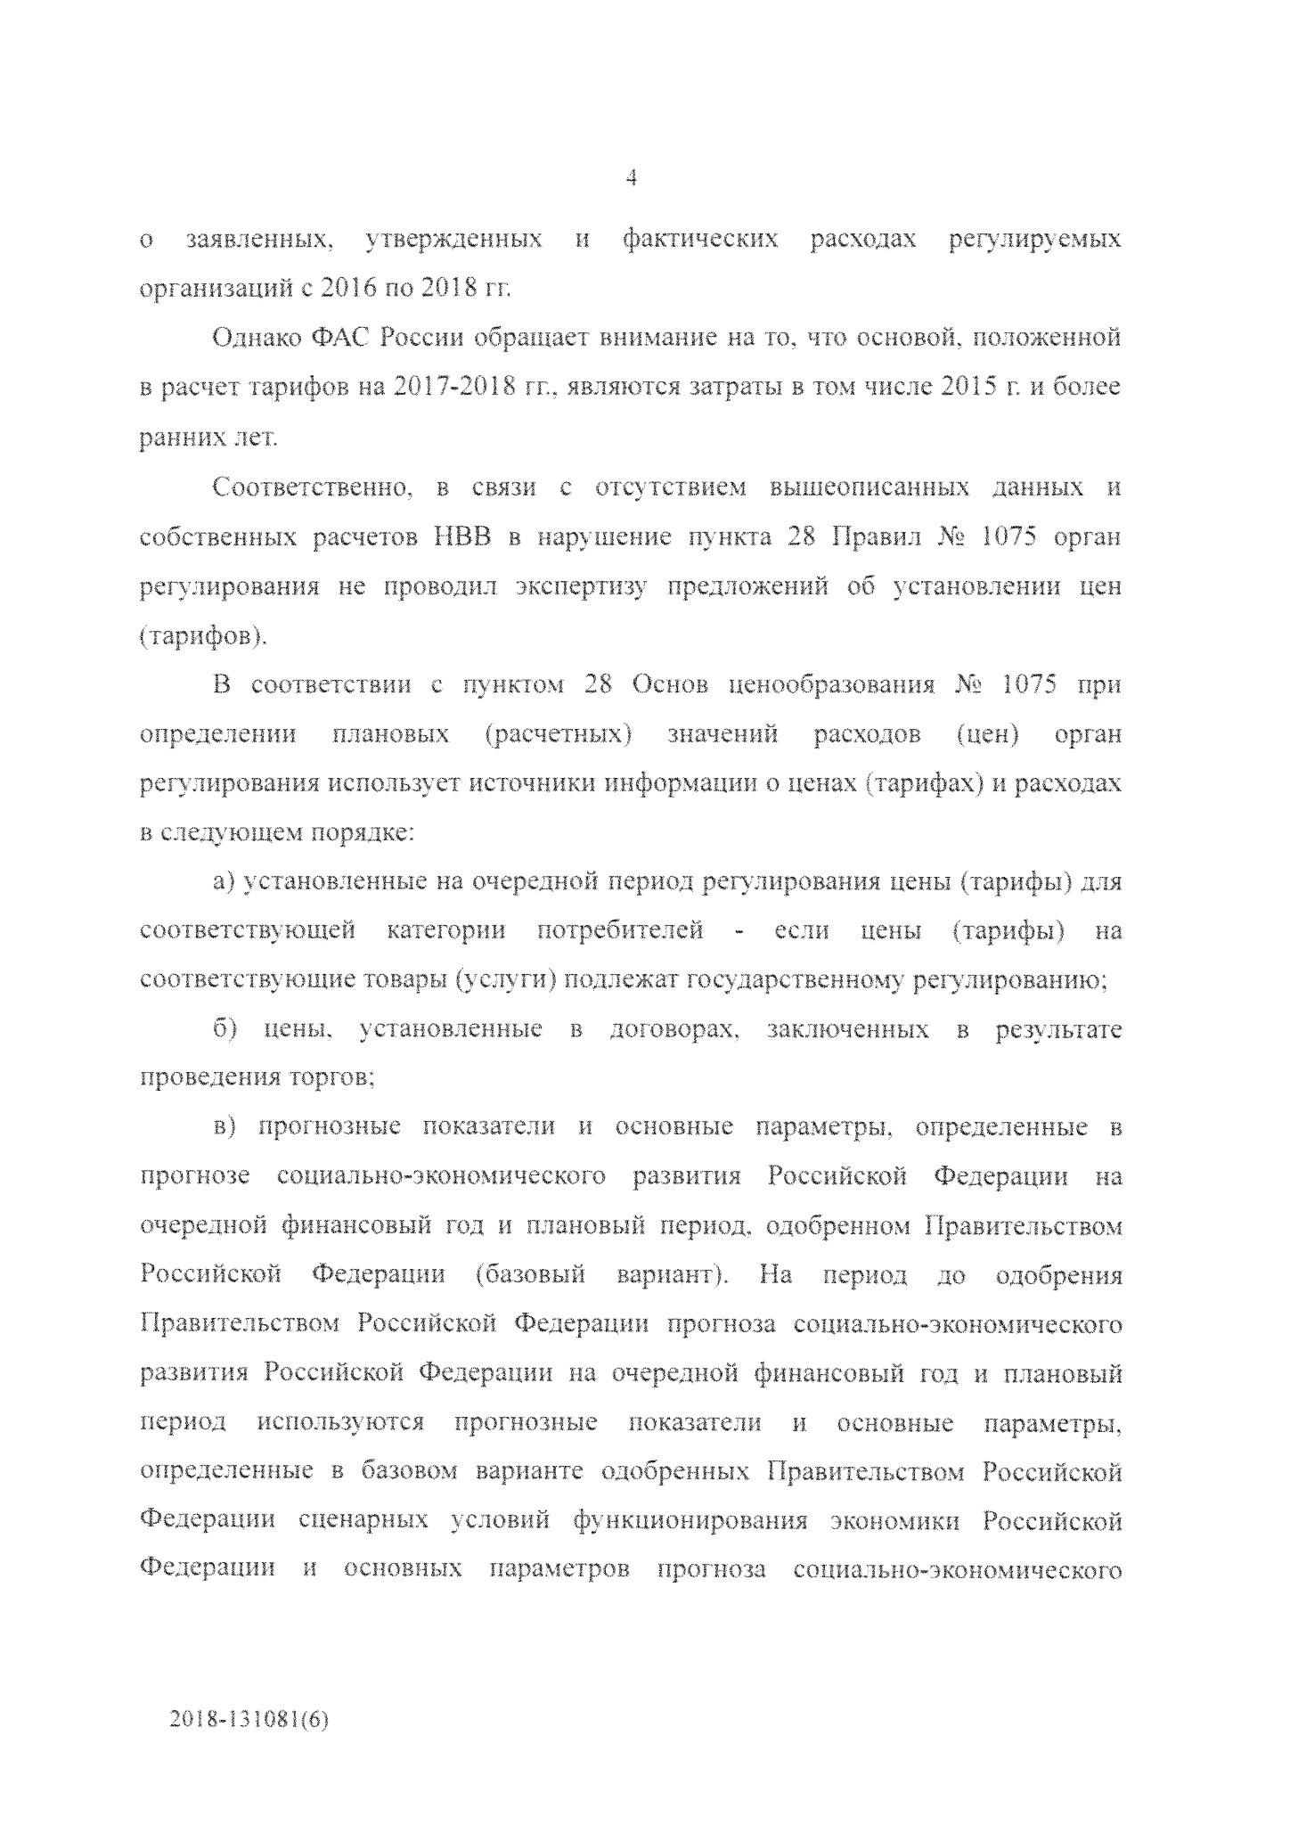

развития Российской Федерации на очередной финансовый год и плановый

период, в том числе:

прогноз индекса потребительских цен (в среднем за год к предыдущему

году);

цены на природный газ;

предельные темпы роста тарифов и динамика цен (тарифов) на товары

(

услуги) субъектов естественных монополий и услуги жилищно-коммунального

комплекса (в среднем за год к предыдущему году) для соответствующей

категории потребителей:

динамика цен (тарифов) на товары (услуги) (в среднем за год к

предыдущему году).

В соответствии с пунктом 29 Основ ценообразования №. 1075 при

определении обоснованности фактических значений расходов (цен) орган

регулирования использует источники информации о ценах (тарифах) в

с л еду ющем поря д ке:

а) установленные на очередной период регулирования цены (тарифы) для

на

соответствующей

категории

потребителей

-

если

цены

(

тарифы)

соответствующие товары (услуги) подлежат государственному регулированию:

в

результате

б)

пены,

установленные

в

договорах,

заключенных

проведения торгов;

в)

рыночные

цены,

сложившиеся

на

организованных

торговых

площадках, в том числе на биржах, функционирующих на территории

Российской Федерации:

г) рыночные цены, сложившиеся в соответствующем субъекте Российской

которых

предоставляется

Федерации,

информация

о

независимыми

специализированными

организациями,

информационно-аналитическими

осуществляющими сбор информации о рыночных ценах, разработку и

внедрение

специализированных

программных

средств

для

исследования

5

2018

**-**

131081

**(**

6

**)**

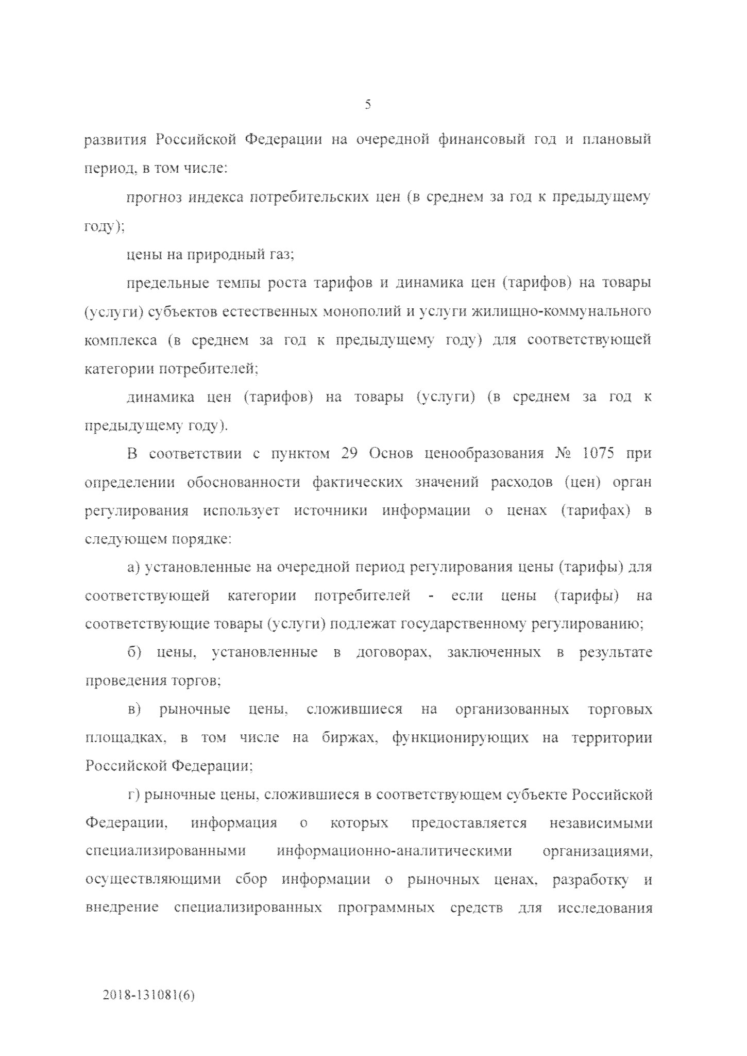

рыночных цен, подготовку периодических информационных и аналитических

отчетов о рыночных ценах,

Согласно пункту 31 Основ ценообразования

*Ш*

1075 при определении

(

плановых

расчетных)

и

фактических

значений

расходов

должны

использоваться нормы и нормативы, предусмотренные законодательством

Российской Федерации о бухгалтерском и налоговом учете и законодательством

Российской Федерации в сфере теплоснабжения. При отсутствии нормативов по

отдельным статьям расходов допускается использовать в расчетах экспертные

оценки, основанные на отчетных данных, представляемых организацией,

осуществляющей регулируемую деятельность.

В соответствии с пунктом 12 Методических указаний № 760 определение

состава расходов, включаемых в необходимую валовую выручку, и оценка их

с

экономической

обоснованности

производятся

в

соответствии

законодательством Российской Федерации и нормативными правовыми актами,

а также

в

рейдирующими отношения

в

сфере бухгалтерского учета,

соответствии с Методическими указаниями № 760. Расходы, включаемые в

необходиму ю валовую выручку7, формируются в том числе с учетом выполнения

программ регулируемой организации в области энергосбережения и повышения

энергетической эффективности.

В случае если по итогам расчетного периода регулирования на основании

данных статистической и бухгалтерской отчетности выявлены необоснованные

расходы организаций, осуществляющих регулируемую деятельность за счет

поступлений от регулируемой деятельности, органы регулирования обязаны

суммы

расходов,

принять

решение

об

исключении

этих

расходов

из

учитываемых при установлении тарифов на следующий расчетный период

рептчрования.

Согласно пункту 13 Методических указаний № 760 в случае если

регулируемая

организация

кроме

регулируемых

видов

деятельности

6

2018

**-**

131081

**(**

6

**)**

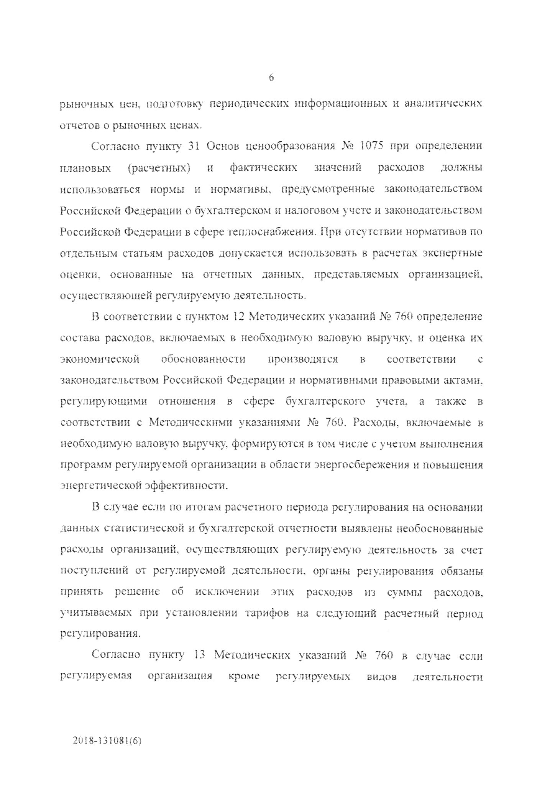

осуществляет нерегулируемые виды деятельности, расходы на осуществление

нерегулируемых видов деятельности и полученная в ходе их осуществления

прибыль (убытки) не учитываются при установлении регулируемых пен

(

тарифов). Повторный учет одних и тех же расходов по указанным видам

не допускается.

деятельности

Органы регулирования в соответствии с

Методическими указаниями

*№> 760*

исключают из расчетов при установлении

регулируемых цен (тарифов) полученные в

предыдущий

период регулирования

экономически не обоснованные доходы регулируемых организаций,

В связи с отсутствием экспертиз предложений об установлении цен

(

тарифов) и отсутствия анализов обоснованности расходов по статьям затрат в

нарушение пункта 12 Методических указаний

*Мз 760*

определение состава

расходов,

включаемых в необходимую валовую выручку; и оценка их

экономической обоснованности невозможны,

Соответственно, исходя из вышеизложенного не ясно, какие конкретно

материалы тарифного дела орган регулирования принимал во внимание при

установлении тарифов на теплоснабжение.

представленных

Резюмируя

вышеизложенное,

исходя

из

сведений,

органом регулирования в обоснование. ФАС России полагает, что тарифы на

теплоснабжение для АО «Регионгаз-инвест» установлены на необоснованном

уровне, в следствие чего, ФАС России считает целесообразным поднять вопрос

об

отмене

утвержденных

Региональной

энергетической

комиссией

Свердловской области тарифов на теплоснабжение для АО «Регионгаз-инвест».

Проанализировав представленные органом регулирования сведения, ФАС

России сделан вывод о том, что РЭК Свердловской области

в нарушение

действующего законодательства при определении плановых (расчетных) и

фактических значений расходов (цен) в части установления тарифов для данной

организации

за

основу

расчётов

принимает,

а

точнее

основывается

исключительно на данных, указанных в тарифной заявке регулируемой

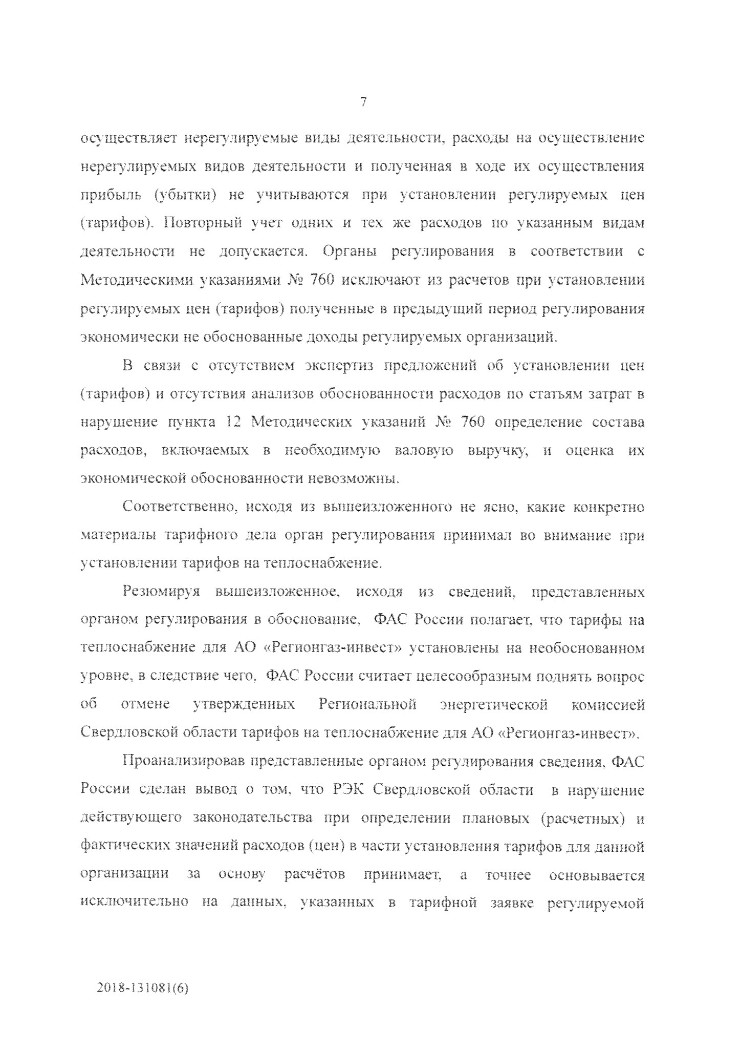

организации, осуществляющей регулируемую деятельность без анализа их

экономической обоснованности.

Исходя из вышеизложенных доводов не представляется возможным'

определить: какие материалы тарифного дела орган регулирования принимал во

внимание при установлении тарифов и

какими

руководствовался при принятии

тех или иных величин, положенных в основу расчёта необходимой валовой

выручки, а также объёмов, услуг р«.:у.о:руемой организации.

Резюмируя вышеизложенное, исходя из сведений, представленных органом

регулирования в качестве обоснования, ФАС России полагает, что тарифы

установлены на необоснованном уровне.

Таким образом, органу регулирования необходимо провести анализ

фактических расходов, положенных в основу расчета цен (тарифов) с

отражением относимости представленных в тарифной заявке документов к

принятым

в расчетах,

а также

представить расчет принятых

органом

регулирования величин (расходов, показателей в натуральном выражении) с

расшифровкой первичных, данных (с> v,v из которых принята указанная

величина при расчете тарифов), со ссылкой на первичные документы (в том

числе с указанием реквизитов) и положения нормативных правовых актов,

В том числе органу

р<

ювания

необходимо проанализировать

целесообразность отнесения ф&^д-^еких расходов к регулируемым видам

деятельности, наличие подтверждения проведения конкурсных или иных

конкурентных процедур при заключении договоров, анализ рыночных цен,

анализ показателей бухгалтерской и статистической отчетности.

Согласно пункту 1 Правил отмены решений органов исполнительной

власти

субъектов

Российской

Федерации

в

области

государственного

регулирования тарифов, а также решений органов местного самоуправления,

принятых во исполнение переданных им полномочий по гос> ^гствениому

регулированию тарифов на тепловую энергию, утвержденных Постановлением

2018-13108!(б)

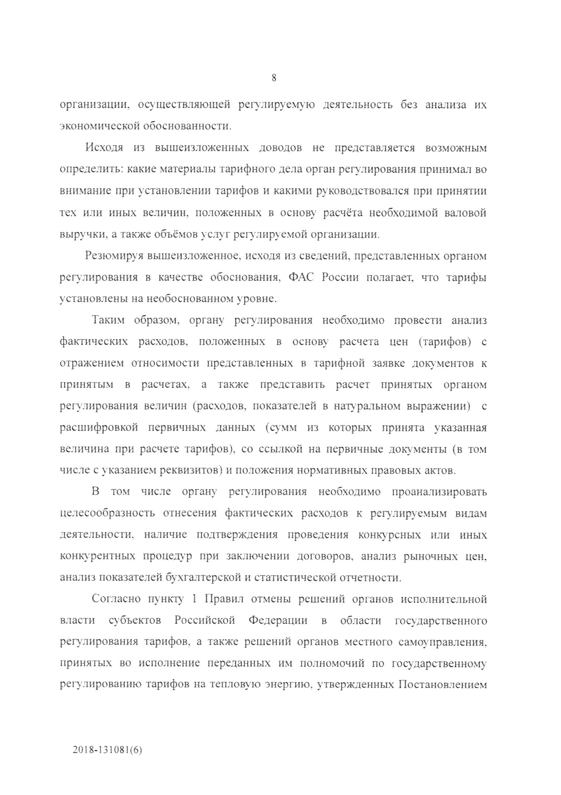

Правительства Российской Федерации от 03,03,2004 № 123 (далее - Правила

отмены решений органов исполнительной власти субъектов Российской

Федерации в области государственного регулирования тарифов), основанием

для отмены решения органа исполнительной власти субъекта Российской

Федерации в области государственного регулирования тарифов является

превышение им полномочий, установленных нормативными правовыми актами

в сфере ценообразования в сфере теплоснабжения,

При этом, под превышением полномочий органом регулирования следует

понимать любое нарушение нормативных правовых актов, регулирующих

порядок и процедуру установления регулируемых цен (тарифов).

Правилами отмены предусмотрено, что Федеральная антимонопольная

отменять решения

органов

служба

является

органом,

уполномоченным

в

области

исполнительной

власти

субъектов

Российской

Федерации

государственного регулирования тарифов, принятые с превышением их

полномочий в области государственного регулирования цен (тарифов) в

электроэнергетике и в сфере теплоснабжения, а также принятые ими с

нарушением законодательства Российской Федерации решения об утверждении

тарифов в сфере горячего водоснабжения» холодного водоснабжения и (или)

водоотведения, а также тарифов в области газоснабжения.

На основании вышеизложенного, руководствуясь пунктами 4* 10 Правил

отмены решений органов исполнительной власти Российской Федерации в

области государственного регулирования тарифов,

п р и к а з ы в а ю:

1

,

Признать Региональную энергетическую комиссию Свердловской

области нарушившей положения п. 28. п. 29 Правил регулирования цен

(

тарифов) в сфере теплоснабжения, п. 28, п. 29, п. 31 Основ ценообразования в.

сфере

теплоснабжения,

утвержденные

постановлением.

Правительства

Российской Федерации от 22,10.2012 № 1.075, п. 12. п. 13 Методических

9

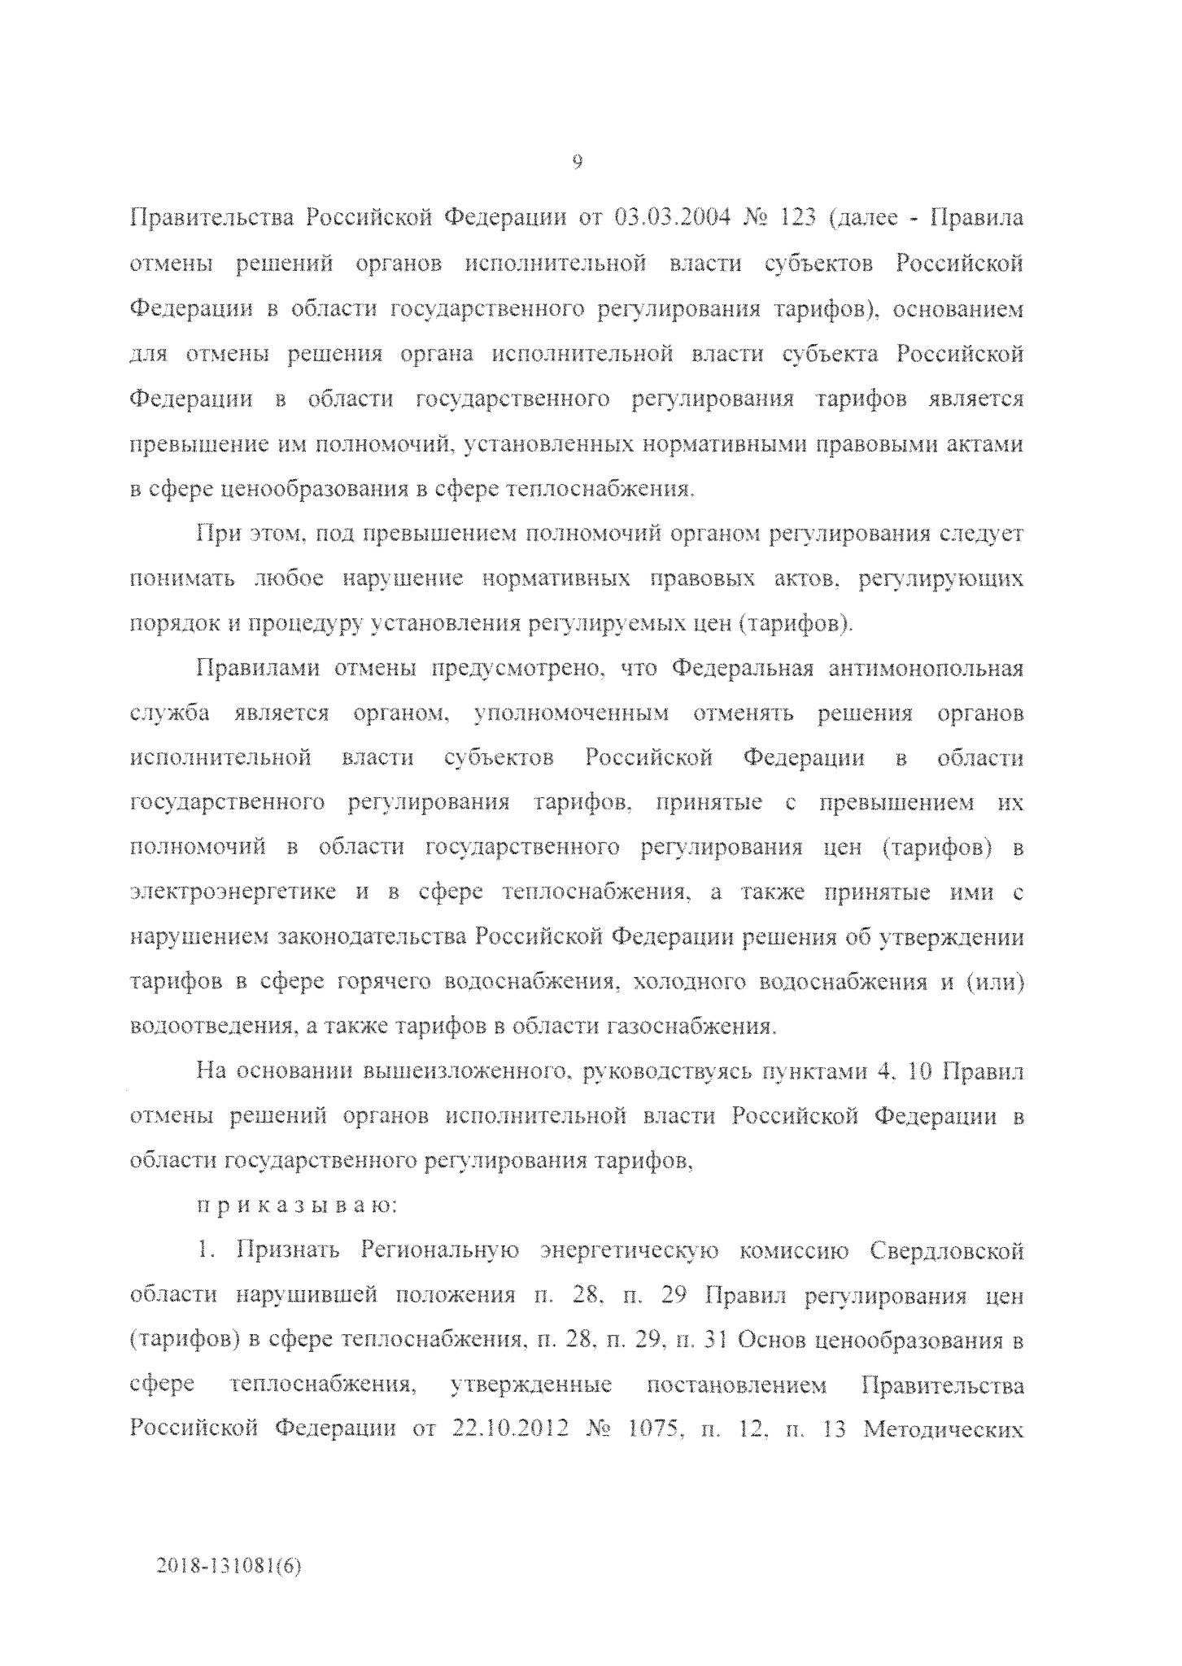

указаний по расчете регулируемых цен (тарифов) в сфере теплоснабжения,

утвержденными Приказом ФСТ России от 13,06,2013 № 760-э.

*2.*

Отменить с 01,01,2019 раздел 2 (одноставочные тарифы на тепловую

энергии)

энергию

на

коллекторах

источника

тепловой

постановления

Региональной энергетической комиссией Свердловской области от 13.12.2016

№ 161 -ПК «Об установлении тарифов на тепловую энергию, поставляемую

теплоснабжающими организациями Свердловской области, на 2017 > 2021

(

долгосрочные

параметры регулирования деятельности

годы»,

раздел

1

организаций)

постановления

Региональной

энергетической

комиссией

Свердловской

области

от

13.12.2016

*Ns*

160-

ПК

«Об

установлении

организаций для

долгосрочных параметров регулирования

деятельности

тепловую

энергию,

поставляемую

формирования

тарифов

на

теплоснабжающими организациями Свердловской области, с использованием

метода индексации установленных тарифов на 2017 - 2021 годы»

в части

следующих муниципальных образований: Пышминского городского округа.

Нижнесергинского муниципального образования. Талицкого городского округа.

Байкаловского

Кировоградского

городского

округа,

муниципального

образования. Бисертского городского округа. Артемоскош городского округа.

Тавдинского городского округа.

. Региональной энергетической комиссии Свердловской области в срок

3

до 01.01.2019 г. устранить нарушения законодательства Российской Федерации

в

сфере

в

области

государственного

регулирования

цен

(

тарифов)

теплоснабжения, а именно провести и отразить в экспертном заключении

анализ

экономической

обоснованности

включения

в

состав

НВВ

АО

**«Регионгаз-инвест»**

подконтрольных и не подконтрольных расходов за

2016-2018

гг., в том числе подробный расчет со ссылкой на обосновывающие

документы и материалы, принятые в расчет конечных сумм, а также провести

анализ

экономической

обоснованности

фактических

затрат

прошедших

10

2018-13108 Кб)

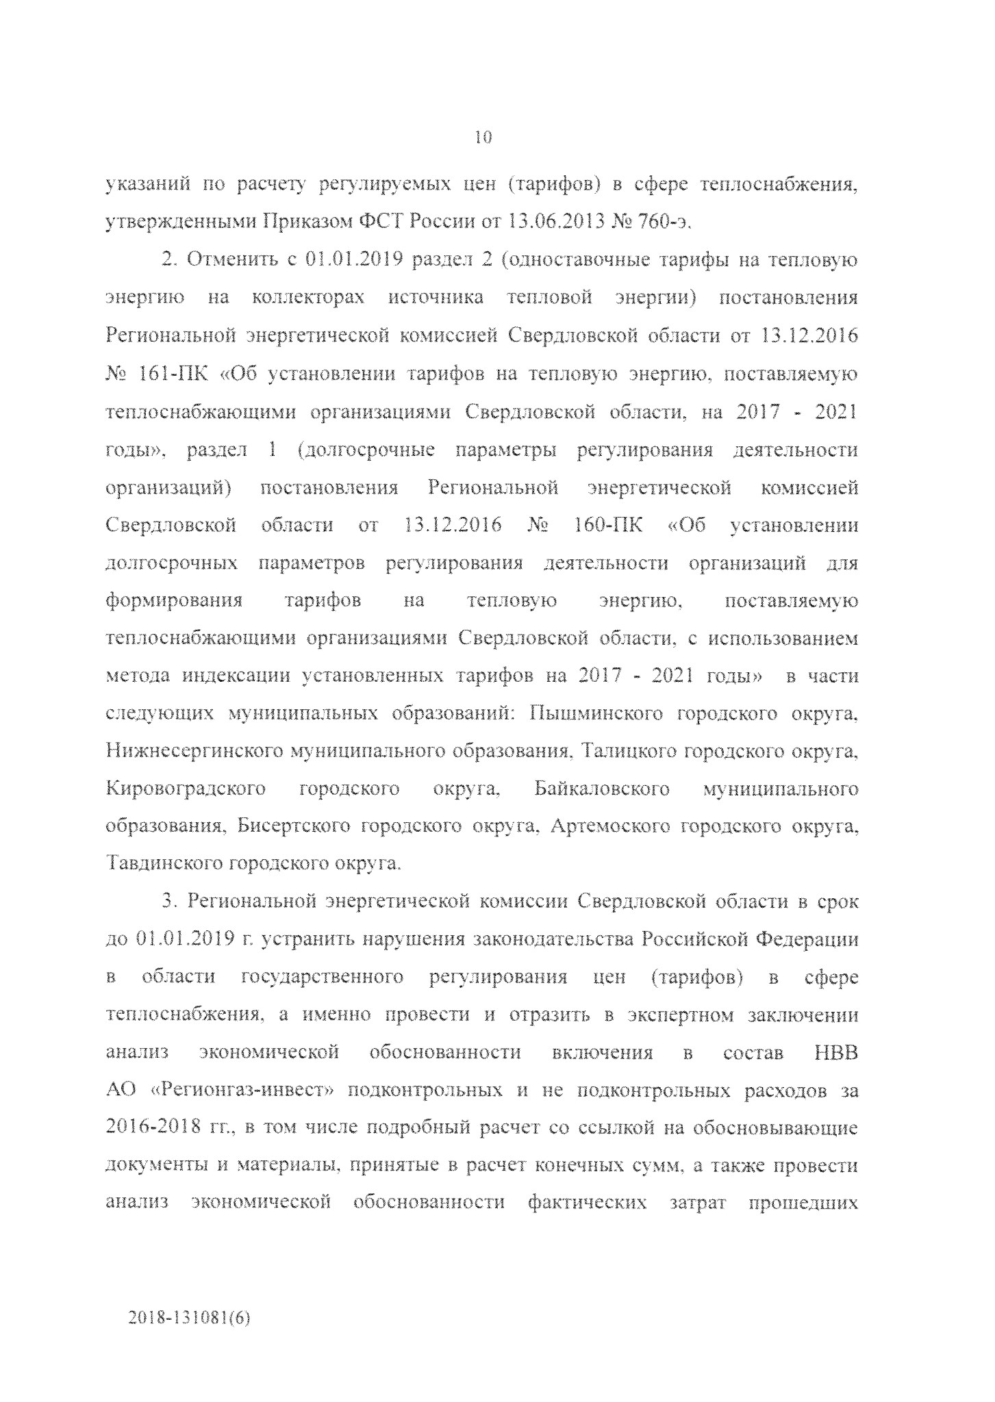

периодов регул крова н ия,

4

.

С учетом исполнения п. 3 настоящего приказа исключить из состава

«Решонгаз-инвест»

НВВ

АО

экономически

необоснованные

и

в том

неподтвержденные документально расходы

на 2019 год,

числе

пересмотреть базовый уровень операционных расходов,

5

.

Региональной энергетической комиссии Свердловской области не

позднее 01.01,2019 принять и ввести в действие решение об установлении

долгосрочных параметров, тарифов на тепловую энергию в отношении

АО «Решонгаз-инвест» с учетом пунктов 3- 4 настоящего приказа,

6

. Об исполнении настоящего приказа Региональной энергетической

комиссии Свердловской области в течение К) рабочих дней с даты принятия

решения, предусмотренного п. 3-5 настоящего приказа, проинформировать

л гсжащим образом

Федеральную антимонопольную службу, представив

заверенные копии

-

решений об установлении цен (тарифов) в сфере теплоснабжения,

принятие которых предписывается настоящим приказом;

-

протокола

заседания

правления

органа

исполнительной

власти

Свердловской области в области государственного регулирования цен (тарифов)

в сфере теплоснабжения, на котором при]

ись решения, принятие которых

было предписано настоящим приказом;

«Регионгаз-инвест» тарифов в сфере теплоснабжения, в котором отражены

результаты исполнения настоящего решения,

7

, Контроль исполнения настоящего приказа оставляю за собой.

Временно исполняющий

экспертного

заключения

по делу

об установлении

для

АО

С .А, Пу зыревский

